令和元年度博物館研修 ～現代陶芸美術館等を訪ねて～
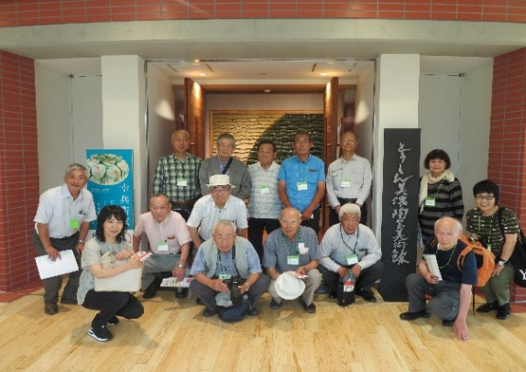
梅雨の雫に濡れながら７月１８日、東濃での博物館研修を多治見方面で行った。西南濃・岐阜・中濃東濃からの熱心な参加者は２８名であった。
多治見インターを出て、先ず「とうしん美濃陶芸美術館」で、『幸兵衛窯歴代展』を鑑賞した。新築五年目の粋な展示設備に、感心し学芸員與語小津恵さんの説明に頷きながら、五代加藤幸兵衛・六代加藤卓男・七代加藤幸兵衛・八代加藤亮太郎諸氏の作品を見た。歴代の陶匠の系譜を意識しながら、青磁、金襴手、染め付け、赤絵、天目などの優れた独自の作品群に目を凝らした。さらにラスター彩や青磁、三彩などの日本の古典を超えた西アジアの斬新な名陶器の復元の数々にも、参加者は時の経つのも忘れて熱中していた。斬新な造形の創作から絵付け・焼き付けの試行、焼き上げの入魂試練の結果の作品に、その奥行きの深さと陶匠の厳密な作品への対峙を感受した。その後、マルサ水産多治見店で昼食の海鮮和定食を頂いたが、皆の口に合い好評であった。
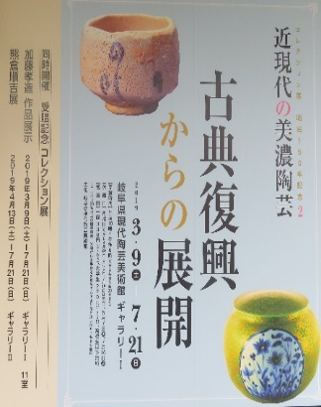
次に向ったのは、多治見市東町（セラミックパークＭＩＮＯ内）「岐阜県現代陶芸美術館」である。学芸部岡田潔氏の解説で『近現代の美濃陶芸・古典復興からの展開』の鑑賞をした。
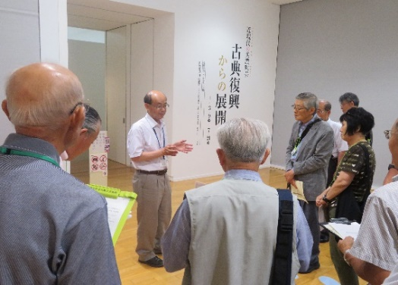
一、明治生まれの陶芸家たち（一）（美濃桃山期の復興）二、明治生まれの陶芸家たち（二）（中国・日本の古典に学んで） 三、大正生まれの陶芸家たち(東洋の古典に学んで)四、昭和前半生まれの陶芸家たち（美濃の伝統と陶芸家の個性）の各コーナーの秀逸な作品群には圧倒され、魅せられるばかりであった。荒川豊蔵の美濃の古窯発見以来、幾多の陶片から作陶の素晴らしさが伝統的に探求されてきた成果の展示である。情趣溢れる表現や鮮やかな力強い形体、気品がありさりげない中に個性がにじむ作風など、歴代の名匠と茶碗・香合・花器・大皿などの数々に出会えた。かくして郷土東濃の陶芸の歩みと技と美と心を一日で学ぶという至福の研修であった。

